**Kiosken er åbnet, kom forbi i hus 8**

**og få en lille snak, og se vores store udvalg.**

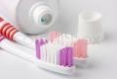Ugeblade (skal bestilles), slik, chokolade, pastiller og bolsjer.

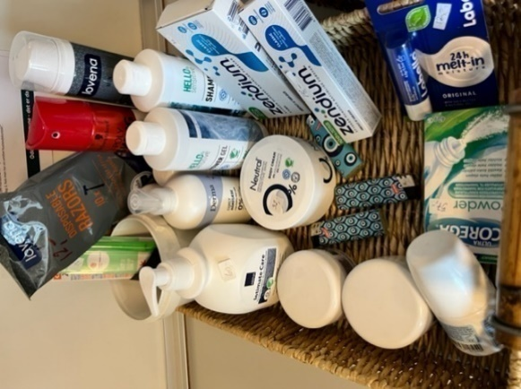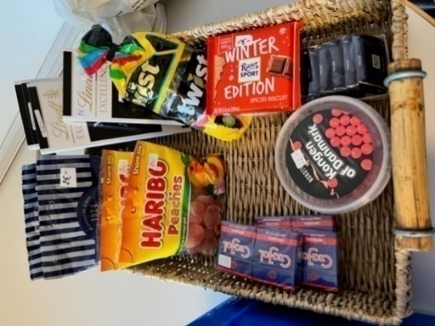Barberskum, Hygiejnebind, hårlak.

Toiletartikler.

Hårshampoo, Balsam.

Gele til håret.

Brusegel.

Skumklude.

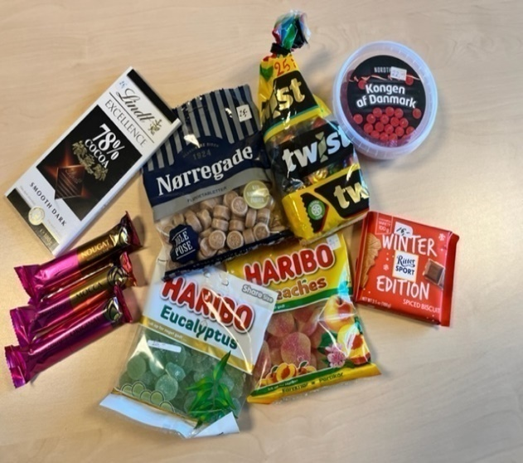Kort.

Vaskemiddel til maskine.

Deodorant, læbepomade.

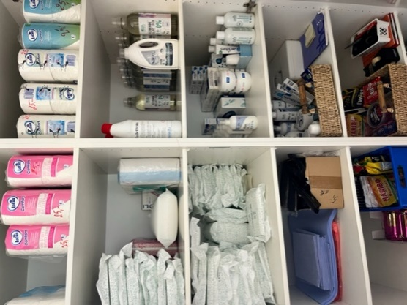Tandpasta, tandbørster og Steradent Vatpinde.

Toiletpapir, toiletrens.

Toiletbørster skal bestilles.

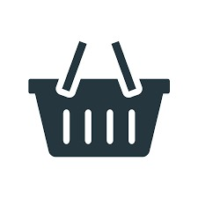

Lommeletter.

Intim sæbe.

Køkkenruller.

***Kioskens åbningstid er mandag kl.* *10.30-12.00***